《我们是班级的主人》

集体中的每个人都是班级的主人，在进行班委选举，处理班级事务时，你们是怎么做的？下面就让我们进行五年级第二单元的学习吧。

1.链接教材

认真看单元目录思考：

这个单元主要讲了什么呢? 我试着用思维导图的方式将本单元这样进行梳理。



第二单元 我们是班级的主人

4. 选举产生班委会

5.协商决定班级事务

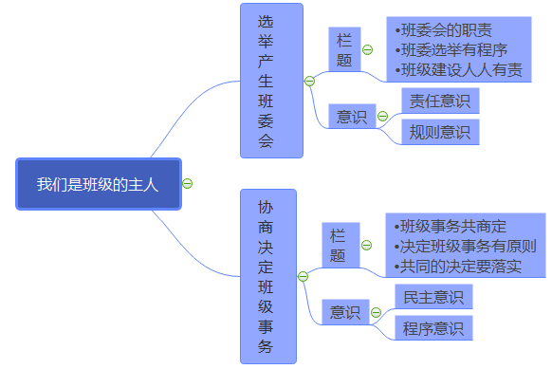

你能利用学习指南，用你喜欢的方式试着进行这样的梳理吗？

2.学法指导

在学习本单元内容时，我们用了哪些好的学习方法呢？你也可以用不同的方式进行整理，说一说你的金点子。

**学法金点子**

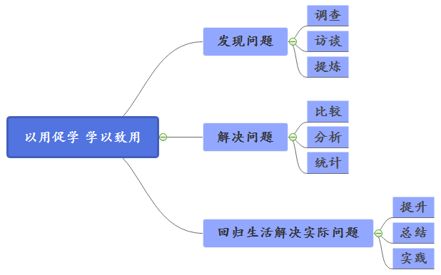

3.拓展资源

在班委选举中，班级事务的商定中，你们是否有一些自己的想法？观看电影《老师好》，也许你会有更多的启发和感受。

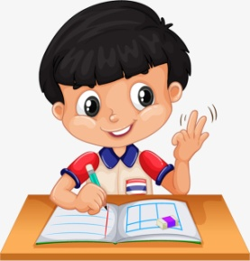

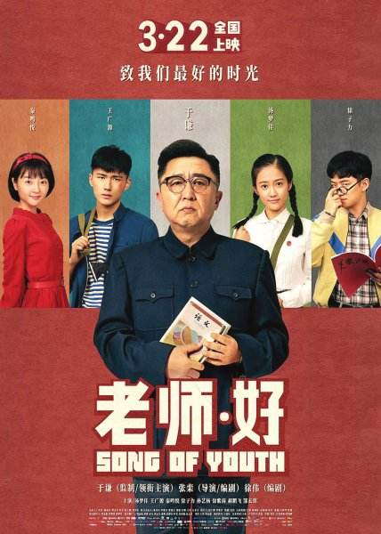

4.作业超市

同学们，你们还可以结合这个单元的内容选择完成特色作业，你可以根据班内实际情况，设计岗位竞选条件，也可以写一篇竞选演讲稿等。

